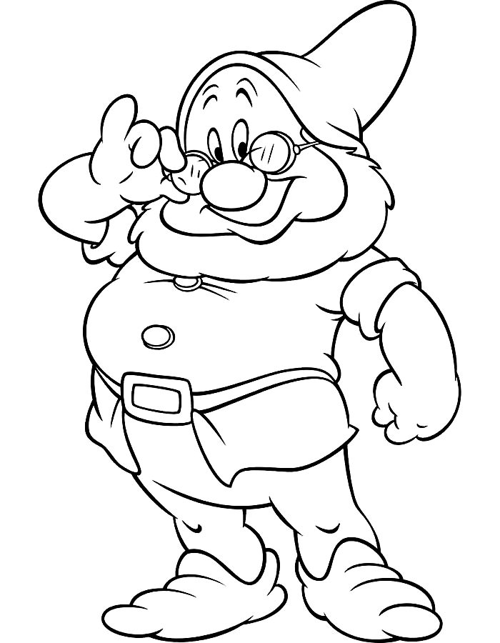

Шляпа – yellow

Нос-pink

Рубашка – red

Штаны –brown

Ремень –black

Пуговицы- grey

Обувь -blue